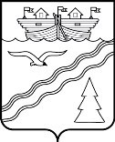
Администрация Краснобаковского района Нижегородской области

П О С Т А Н О В Л Е Н И Е

От №
О работе территориальной психолого-медико-педагогической комиссии Краснобаковского района в 2021 году

В соответствии с частью 5 статьи 42 Федерального закона от 29 декабря 2012 г. № 273-ФЗ «Об образовании в Российской Федерации», приказом Министерства образования и науки Российской Федерации от 20 сентября 2013 года № 1082 «Об утверждении положения о психолого-медико- педагогической комиссии», постановлением Администрации Краснобаковского района от 25.02.2021 № 73 «Об утверждении Порядка работы территориальной психолого-медико-педагогической комиссии Краснобаковского района», Администрация Краснобаковского района Нижегородской области постановляет:
- Утвердить состав территориальной психолого-медико-педагогической комиссии Краснобаковского района в 2021 году (Приложение 1).
- Утвердить график работы территориальной психолого-медико- педагогической комиссии Краснобаковского района в 2021 году (Приложение 2).
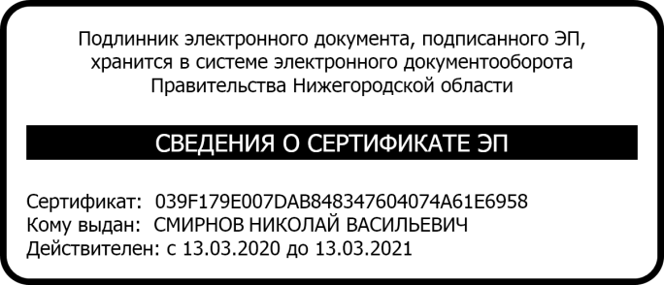
- Контроль за исполнением настоящего постановления возложить на заместителя главы Администрации по экономике и социальным вопросам А.Е. Запевалова.

Глава  местного самоуправления | Н.В. Смирнов

Приложение 1
к постановлению Администрации
Краснобаковского района
от ____________№ _______

Состав территориальной психолого-медико-педагогической комиссии
Краснобаковского района в 2021 году

  - Гусева Марина Геннадьевна, заведующий сектором общего и дополнительного образования Управления образования Краснобаковского района, председатель комиссии.
  - Богомолова Оксана Павловна, ведущий специалист Управления образования Краснобаковского района, заместитель председателя комиссии.
  - Баринова Наталья Сергеевна, учитель МАОУ «СОШ № 1 р.п. Красные Баки», секретарь комиссии (по согласованию).
Члены комиссии:
  - Рябова Ольга Алексеевна, врач педиатр ГБУЗ НО «Краснобаковская центральная районная больница» (по согласованию).
  - Чекалова Наталья Леонидовна, врач педиатр ГБУЗ НО «Краснобаковская центральная районная больница» (по согласованию).
  - Чугунина Светлана Робертовна, заместитель главного врача по медицинской части ГБУЗ НО «Краснобаковская центральная районная больница» (по согласованию).
  - Тарасова Валентина Борисовна, врач психиатр-нарколог ГБУЗ НО «Краснобаковская центральная районная больница» (по согласованию).
  - Круглова Наталья Львовна, медсестра ГКОУ «Краснобаковская С(К)ШИ» (по согласованию) .
  - Торопова Наталья Юрьевна, медсестра ГБУЗ НО «Краснобаковская центральная районная больница» (по согласованию).
  - Куркова Инна Николаевна, врач офтальмолог ГБУЗ НО «Краснобаковская центральная районная больница» (по согласованию).
  - Мадрахимов Махамадазис Махамаджанович, врач оториноларинголог ГБУЗ НО «Краснобаковская центральная районная больница» (по согласованию).
  - Перелыгина Ольга Николаевна, врач невролог ГБУЗ НО «Краснобаковская центральная районная больница» (по согласованию).
  - Кошкаров Алексей Михайлович, врач хирург ГБУЗ НО «Краснобаковская центральная районная больница» (по согласованию).
  - Афоньшина Светлана Анатольевна, учитель-дефектолог ГКОУ «Краснобаковская С(К)ШИ» (по согласованию) .
  - Бесчастнова Валентина Анатольевна, заместитель заведующего по УВР Центра развития ребенка «Сказка», учитель-дефектолог (по согласованию).
  - Шабанова Ирина Александровна, педагог-психолог МАОУ «СОШ № 1 р.п. Красные Баки» (по согласованию).
  - Шабарова Ольга Анатольевна, педагог-психолог МАОУ Ветлужской СОШ.
  - Тихомирова Ирина Николаевна, педагог-психолог Центра развития ребенка «Сказка» (по согласованию).
  - Максимцева Ольга Станиславовна, учитель-логопед ГКОУ «Краснобаковская С(К)ШИ» (по согласованию) .
  - Кукушкина Евгения Борисовна, учитель-логопед Центра развития ребенка «Сказка» (по согласованию).
  - Соколова Дарья Михайловна, учитель-логопед МАДОУ детского сада «Колосок» р.п. Красные Баки(по согласованию).
  - Ларькина Ирина Витальевна, социальный педагог МАОУ Ветлужской СОШ(по согласованию).
  - Малышева Галина Ивановна, социальный педагог ГКОУ «Краснобаковская С(К)ШИ» (по согласованию) .

Приложение 2
к постановлению Администрации
Краснобаковского района
от ___________№ ______

График работы
территориальной психолого-медико-педагогической комиссии Краснобаковского района в 2021 году

- 22 марта 2021 года – 26 марта 2021 года (весенние каникулы)
- 25 октября 2021 года – 29 октября 2021 года (осенние каникулы)
- По мере поступления заявок на проведение обследования на территориальной психолого-медико-педагогическую комиссии.
Начало работы комиссии с 9.00 часов.
_______________

